Treballarem amb una base de dades que conté col·leccions relacionades amb una aplicació d'entreteniment cinematogràfic:
- users: Emmagatzema informació d'usuaris/es, incloent-hi noms, emails i contrasenyes xifrades.
- theatres: Conté dades de cinemes, com ID, ubicació (direcció i coordenades geogràfiques).
- sessions: Guarda sessions d'usuari, incloent-hi ID d'usuari i tokens JWT per a l'autenticació.
- movies: Inclou detalls de pel·lícules, com a trama, gèneres, durada, elenc, comentaris, any de llançament, directors, classificació i premis.
- comments: Emmagatzema comentaris d'usuaris/es sobre pel·lícules, amb informació de l'autor/a del comentari, ID de la pel·lícula, text del comentari i la data.
Duràs a terme algunes consultes que et demana el client/a, el qual està mesurant si seràs capaç o no de fer-te càrrec de la part analítica del projecte vinculat amb la seva base de dades.

Nivell 1

Crea una base de dades amb MongoDB utilitzant com a col·leccions els arxius adjunts.
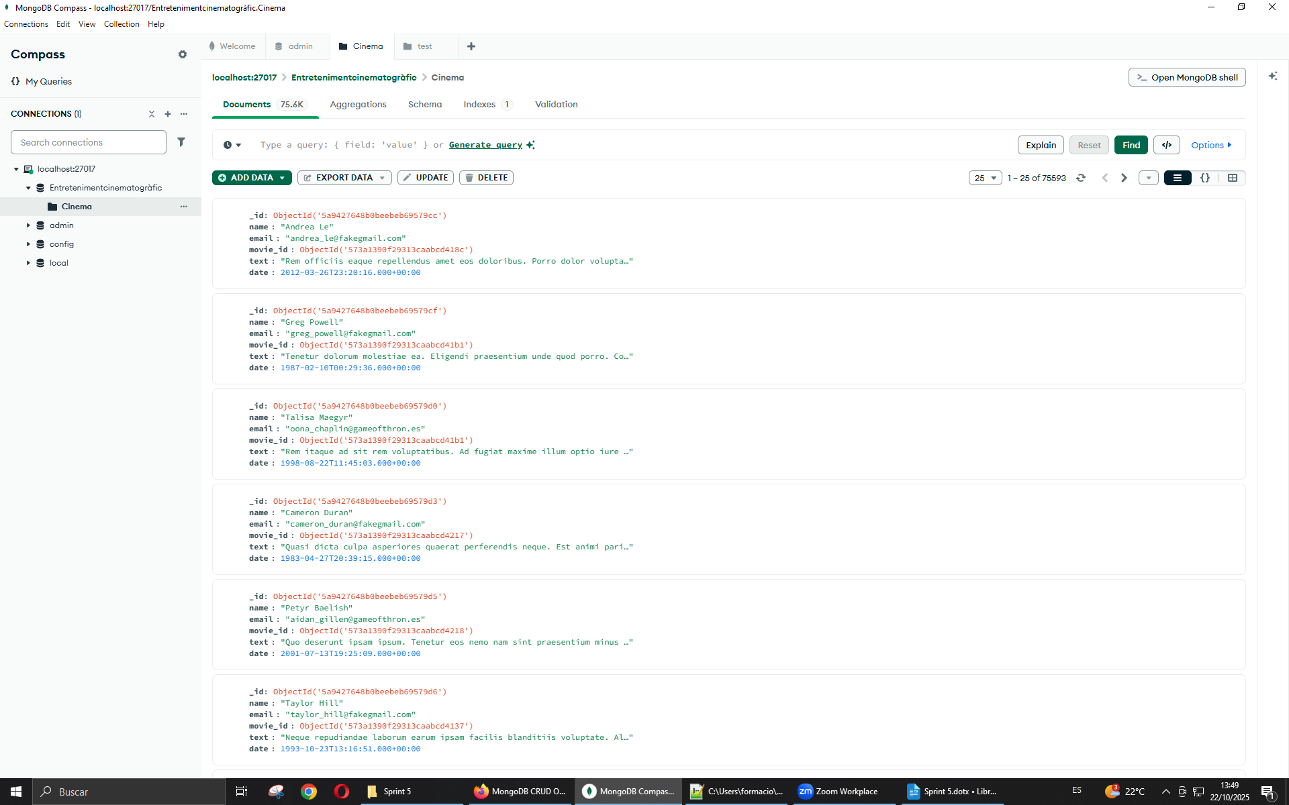

Exercici 1
- Mostra els 2 primers comentaris que hi ha en la base de dades.
- Quants usuaris tenim registrats?
- Quants cinemes hi ha en l'estat de Califòrnia?
- Quin va ser el primer usuari/ària en registrar-se?
- Quantes pel·lícules de comèdia hi ha en la nostra base de dades?

Exercici 2
Mostra'm tots els documents de les pel·lícules produïdes en 1932, però que el gènere sigui drama o estiguin en francès.

Exercici 3
Mostra'm tots els documents de pel·lícules estatunidenques que tinguin entre 5 i 9 premis que van ser produïdes entre 2012 i 2014.

Nivell 2

Exercici 1
Compte quants comentaris escriu un usuari/ària que utilitza "GAMEOFTHRON.ES" com a domini de correu electrònic.

Exercici 2
Quants cinemes hi ha en cada codi postal situats dins de l'estat Washington D. C. (DC)?

Nivell 3

Exercici 1
Troba totes les pel·lícules dirigides per John Landis amb una puntuació IMDb (Internet Movie Database) d'entre 7,5 i 8.

Exercici 2
Mostra en un mapa la ubicació de tots els teatres de la base de dades.

